中国工商银行私人银行客户专享产品
“精•赢”系列之外币投资产品年报
（2014年4月1日至2015年3月31日）
一、产品概况¹
产品代码 | PBWB1001
成立日期 | 2010年8月3日
投资顾问 | 工银亚洲投资管理有限公司
总资产值 | 1,217万美元（2015年3月31日）
报价货币及每单位资产净值 | 1.1154美元（2015年3月31日）
注：1、香港为本产品主要投资场所，故按照其有关财政年度的规定，产品年度报告期为2014年4月1日至2015年3月31日。总资产值及净值以托管银行3月31日净值为准。

二、产品收益率

报告期内产品收益率如下：
 | 2014年4月1日 至2015年 3月31日 | 自产品开始¹
Templeton Global Total Return Fund | +0.29% | +32.34%
ICBC (Asia) Global Total Return Bond Fund | +3.51% | +20.53%
"精‧赢"系列外币投资产品 | +1.62% | +11.54%
注： 1、成立日为2010年8月3日
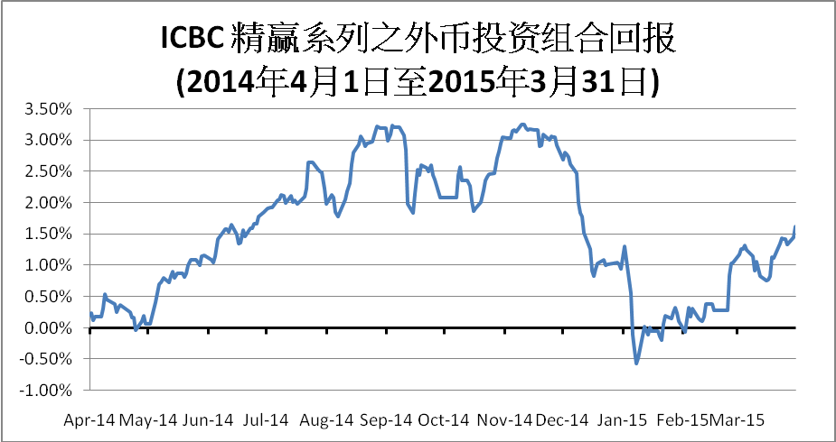

三、产品持仓情况
截至2015年3月31日， 产品持仓状况如下：
 | 占比（%）
ICBC (Asia) Global Total Return Bond Fund | 78.19
Templeton Global Total Return Fund | 21.73
现金¹ | 0.08
注： 1、现金部分为银行存款、申赎资金及其他应付资金合计

四、投资组合回顾和评述
（一）环球经济回顾
美国市场方面，就业市场情况持续改善，失业率由2014年4月6.2%改善至2015年3月的5.5%，非农就业人数出现持续增长。但美国零售销售数据表现不佳，2015年1月下跌0.8%。同时，受投资总额减少影响，2014年四季度美国GDP增长率仅为2.2%，较2014年四季度出现大幅下滑。美联储利率政策方面，因为报告期内原油价格持续下跌，美国通胀预期降温，市场预计美联储或将在2015年底首次加息。
欧洲市场方面，欧央行在2015年1月推出总额高达1万亿欧元的量化宽松政策，通过购买政府债券来增强流动性，以刺激萎靡不振的欧元区经济。欧洲央行行长德拉吉宣布，这项量化宽松计划将从今年3月开始，到2016年9月底结束。他同时表示，将根据具体情况对政策期限作出调整，直到实现通货通胀率接近但低于2%的既定目标。加上此前已经实施的购买私人债券政策措施，本轮大规模量宽启动后，将意味着每月将向市场投放600亿欧元，总额将高达1万亿欧元。这项措施规模超出市场普遍预期，为面临增长停滞的欧元区经济开出一剂猛药。欧洲央行同时表示，将继续维持欧元区利率在0.05%的水平。
受益于量化宽松政策（导致欧元贬值，降低利率），欧洲宏观经济环境变得相对乐观。2015年3月PMI指数升至52.2，创下近7个月来以来的高位。同时，欧元区GDP增长优于预期。欧盟统计局公布，欧元区2014年第四季度 GDP增长0.3%，超过市场预期。其中，欧元区经济“领头羊”德国第四季度GDP增长0.7%，增幅超过市场预期一倍。在公司层面，欧元贬值将进一步改善出口型公司的财报。
中国市场方面，经济下行风险持续升温。国内经济数据显示经济增长动力放缓及通缩风险增加，内外需均陷入低迷。中国2015年第一季度GDP增长放缓至7.0%，为金融海啸以来最低水平。市场估计2015年第二季度GDP增幅会跌穿7.0%。2015年1月、2月中国制造业采购经理指数（PMI）跌穿50.0荣枯线，分别为49.8及49.9，随后3月小幅回升0.2报50.1，重回临界点上方。2015年1月国内CPI同比由12月的1.5%大幅回落至0.8%，五年来首次跌破1%。2月及3月CPI仍然在低位徘徊在1.3%。1月PPI则连续第35个月下跌，同比降幅扩大至4.3%，创下五年来新低，3月PPI降幅继续扩大至4.6%。
房地产市场疲弱，资金流走和人民币相对美元一度出现贬值的因素而推高了企业融资成本，促使中国人民银行再度于2015年3月减息。从去年11月至今年3月底，中国央行先后下调存款准备金率和贷款利率。市场预期中国人民银行或将推行新一轮宽松政策，债券价格有望上涨。

（二）债券市场回顾
由于美联储鸽派言论论，投资者对加息的恐惧渐渐消退，资金回流债券市场。在报告期内，美国国债收益曲线下行，中端5年至7年期国债收益率跌幅近50基点，长期30年期国债收益率更下降超过100基点。美国国债指数在报告期内获得超过6%回报。
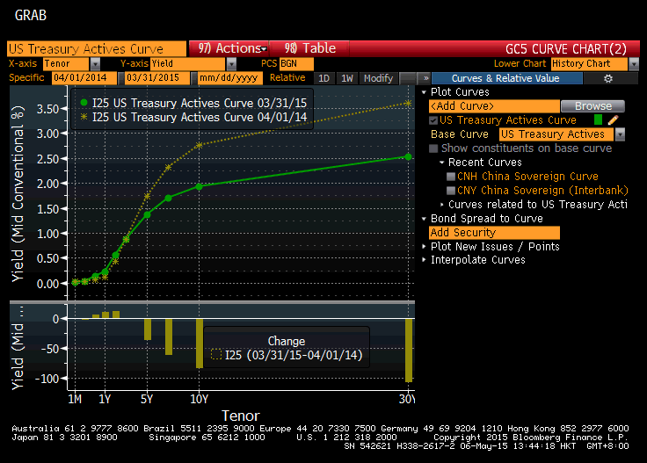
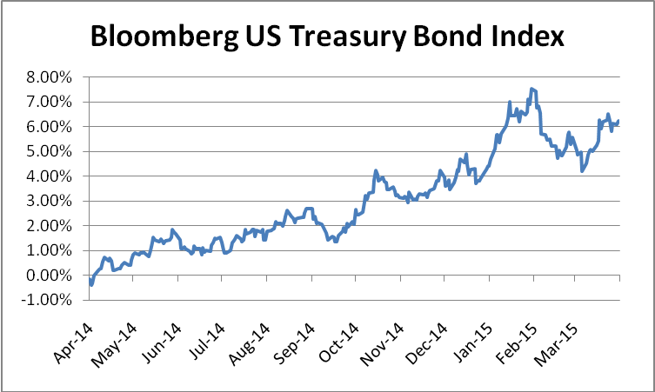
彭博美国公债指数回报展示图 （来源：彭博） 美国公债收益曲线（上：14年4月1日；下：15年3月31日）
2014年是中国债券市场的违约元年，出现了零星的违约情况。在这一年，超日太阳宣布不能按期兑付“11超日债”利息，拉开了债券市场违约的序幕。此后，华通路桥、华锐风电接连传出兑付危机，中小企业私募债(如“13中森债”“12华特斯”“12金泰债”)先后发生违约，而较为曯目的更有佳兆业违约事件，牵连整个房地产类别债券一度出现抛弃，债格持续受压。惠誉认为，规模相对较小的非上市国企出现违约符合中国政府允许发生金融风险个案、让市场规律在经济中发挥更大作用的意图。为了实现中国政府的改革计划，国家可能允许更多国企发生违约，从而逐步加强信贷约束并促进资金再分配。但是，政府仍然可能会以各种形式进行选择性干预，因为政府会考察各个违约事件对债券资本市场和整体经济的影响。然而短期内，政府对大额违约，牵涉战略行业的大型企业或可能损害大量散户投资者利益的违约将仍然保持谨慎态度。
另外中国为防范地方债引发流动性风险，国务院批准推行地方存量债务置换计划，首批置换额度为 1 万亿元，财政部强调，置换计划只是债务形式变化，不会增加债务余额，也不会加大今年财政赤字。计划主要是通过借新还旧方式，容许部分今年到期的高成本负债，转换成利率较低、偿还年期较长的地方政府债券，预计债券年期或长达 7 至 10 年。地方政府进行债务置换后，每年可节省 4 百至 5 百亿利息负担，对于持有大量融资平台债务的银行，参与债务置换计划有助于改善资产质量，降低不良贷款比率。
整体来说，亚洲债券市场表现较好。HSBC Asian US Dollar Bond Index在报告期上涨8.32%。按地区分布，受益于总统大选结果尘埃落定，消除了政治局势的不确定性，印度尼西亚债券市场表现最佳，地区总回报为13.82%；受益于经济表基本面改善，世界三大评级机构惠誉、标准普尔和穆迪均提升了菲律宾的信用等级，在报告期内菲律宾债券市场上涨10.99%。
（三）投资组合回顾
自2010年8月3日成立至2015年3月31日，投资组合的回报率为 +11.54%。 报告期内本产品获得1.62%的投资回报。本产品所投资的基金主要表现如下：
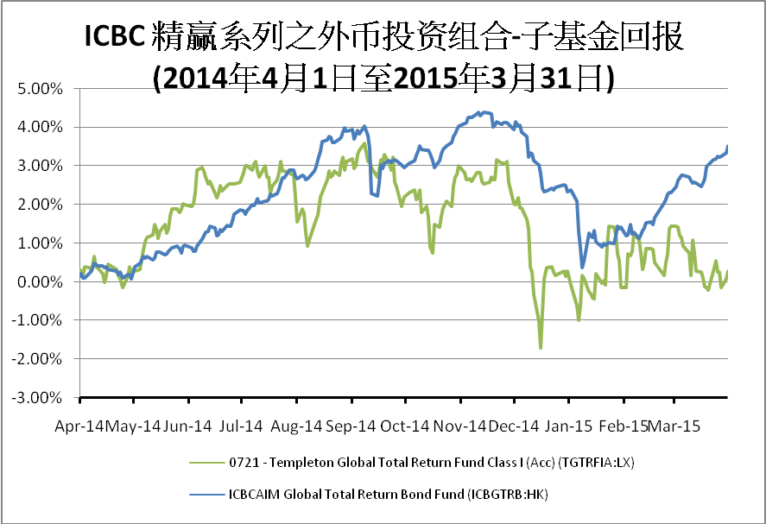
ICBC (Asia) Global Total Return Bond Fund，报告期内基金实现回报3.51%。该基金重点投资于流动性较强、公司基本面较好、信贷素质稳定，以人民币或美元计价的新兴市场企业债。该基金持有大约50%人民币点心债券，而点心债与其他相同信贷评级但不同币种(如美元，欧元等)的债券相比下，往往有较高的收益率。2014年初，人民币兑美元汇价从高位调整，本产品投资顾问考虑到人民币国际化的大环境，看好人民币会在短期内反弹，认为人民币点心债除了带来较高的收益回报，还能获得汇率回报。报告期内，本产品投资顾问增配该基金。
Templeton Global Total Return Fund，报告期内，基金实现回报0.25%。该基金主要投资于政府债券，资产配置分散于新兴市场及亚洲市场。其中，南韩债券占基金配置的13%，墨西哥债券市场约占基金总仓位的10%。受资金流出新兴国家债券市场等不利因素影响，该基金近期表现较为波动。在强美元的环境下，本产品投资顾问相信新兴市场债券仍然会持续受压，因而本产品投资顾问适度下调了该基金的投资比重。
（四）市场展望
本产品投资顾问对未来市场的展望主要如下：
市场已消化美联储退市的消息，美国经济逐步缓慢复苏，但经济数据反复，美联储官员对开始加息的确切时间仍存在分歧，在加息时间尘埃落定之前，投资者对债市的需求仍然强劲；希腊债务危机仍未解决，该地区债券表现仍非常动荡；人民币汇率经过一轮调整后，在人民币国际化及争取加入国际货币基金组织中特别提款权货币的大背景，汇率或会保持平稳，点心债总回报具有吸引力。
（五）资产配置策略
根据以上对于未来市场的判断，本产品投资顾问未来资产配置策略如下：
- 投资者普遍预期美联储加息周期于2015年下半年左右开始，高配存续期较短的债券能减低收益曲线上行的相对价格贬值。
- 点心债券对美国国债息口的敏感度相对较少，防守性较强。加上中央人民银行实行新一轮宽松政策，支撑人民币债券价格。产品将保持该类资产投资仓位。
- 由银行发行的次级债有较高的收益回报，且大部分该类债券均为投资级别，价格波动受加息影响相对较少，可提高该类别债券资产配置比重。
- 由于欧洲央行实行货币宽松政策，压低欧元区市场利率，加上欧元持续贬值，尽管欧洲企业信贷情况有所好转，欧元债券潜在回报较低，产品将低配欧元区债券市场。
风险提示：
本理财产品为非保本浮动收益型产品。工商银行对本理财产品本金和收益不提供保证承诺。本产品的以往业绩并不代表其未来表现。投资本产品可能面临市场风险、信用风险、汇率风险、流动性风险等，投资者在做出投资决策前应仔细阅读本理财产品说明书（PBWB1001）。
本报告所含市场评论、预测及投资展望，仅供投资者参考；投资者须独立判断，谨慎决策，工商银行对此不承担任何责任。

